內壢國中 數學科 107學年度上學期 九 年級考試題庫卷

- （ ）如圖，在△ABC中，已知$\overline{\text{AB}}$＝$\overline{\text{AC}}$，$\overline{\text{AD}}$⊥$\overline{\text{CD}}$，$\overline{\text{AE}}$⊥$\overline{\text{BE}}$，若∠1＝∠2，則欲證明△ABE△ACD時，可使用下列哪幾項條件來證明？
(1)$\overline{\text{AB}}$＝$\overline{\text{AC}}$ (2)$\overline{\text{AD}}$＝$\overline{\text{AE}}$
(3)∠ABE＝∠ACD (4)∠BAE＝∠CAD
(5)∠ABC＝∠ACB (6)∠1＝∠2
(7)∠ADC＝90°＝∠AEB
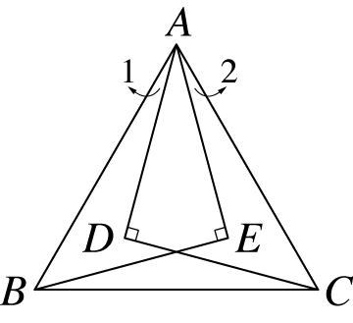
(A)(1)(2)(3)(4)，是根據AAS性質
(B)(1)(4)(6)(7)，是根據AAS性質
(C)(1)(2)(5)(6)，是根據ASA性質
(D)(1)(3)(5)(7)，是根據RHS性質
《答案》B
詳解：∵$\overline{\text{AD}}$⊥$\overline{\text{CD}}$，$\overline{\text{AE}}$⊥$\overline{\text{BE}}$
∴∠ADC＝∠AEB＝90°……(7)
∵∠1＝∠2……(6)
∴∠1＋∠DAE＝∠2＋∠DAE
⇒∠BAE＝∠CAD……(4)
又$\overline{\text{AB}}$＝$\overline{\text{AC}}$……(1)
∴△ABE△ACD(AAS全等性質)
故選(B)
- （ ）一五邊形的五邊長為4、8、6、7、5，將此五邊形縮放後和原圖形邊長5對應的新圖形邊長為7，則縮放後的五邊形周長為何？
(A)30 (B)32 (C)40 (D)42
《答案》D
詳解：(4＋8＋6＋7＋5)×＝42
- （ ）△ABC中，$\overline{\text{AB}}$＝$\overline{\text{AC}}$＝4，∠A＝50°，將△ABC縮放為1.2倍後得△A'B'C'，則下列何者錯誤？
(A)∠A'＝100 (B)$\overline{A'B'}$＝4.8
(C)∠B＝65° (D)△A'B'C'為等腰三角形
《答案》A
詳解：∠A'＝∠A＝50°，$\overline{A'B'}$＝4×1.2＝4.8
∠B＝(180°－50°)÷2＝65°，△A'B'C'為等腰三角形
- （ ）如圖，$\overline{C'D'}$是以O為中心，將$\overline{\text{CD}}$縮放3倍後的圖形，若$\overline{C'C}$＝6公分，$\overline{D'D}$＝10公分，則$\overline{\text{CD}}$為多少公分？
(A)6 (B)6.5 (C)7.5 (D)8
《答案》D
詳解：$\overline{C'C}$＝2$\overline{\text{OC}}$，$\overline{D'D}$＝2$\overline{\text{OD}}$
$\overline{\text{CD}}$＝$\overline{\text{OC}}$＋$\overline{\text{OD}}$＝$\frac{6}{2}$＋$\frac{\text{10}}{2}$＝8(公分)
- （ ）下列有關相似形的敘述，何者正確？
(A)對應角皆相等的兩個六邊形必相似
(B)任意兩個平行四邊形必相似
(C)任意兩個等腰三角形必相似
(D)任意兩個三角形對應邊成比例必相似
《答案》D
詳解：(A)(B)兩多邊形相似⇔對應角相等且對應邊成比例
(C)(D)兩三角形相似⇔對應角相等或對應邊成比例
故選(D)
- （ ）如圖，四邊形ABCD～四邊形A'B'C'D'，已知∠A＝∠A'＝90°，∠B＝70°，∠C'＝80°，則∠C＋∠D'＝？
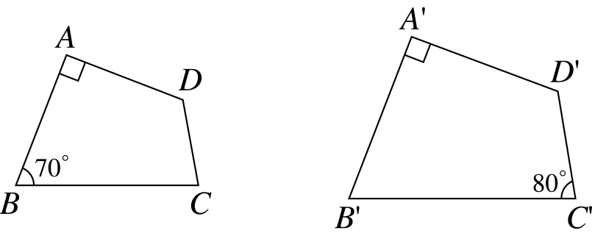
(A)80° (B)120° (C)190° (D)200°
《答案》D
詳解：∵四邊形ABCD～四邊形A′B′C′D′，∴對應角相等
即∠B′＝∠B＝70°，∠C＝∠C′＝80°
又∠A′＋∠B′＋∠C′＋∠D′＝360°
∴∠D′＝360°－90°－70°－80°＝120°
故∠C＋∠D′＝80°＋120°＝200°
- （ ）△ABC～△A'B'C'，和是它們的對應高，若＝3，＝4，則：＝？
(A)3：4 (B)9：16 (C)7：4 (D)3：7
《答案》A
詳解：：＝：＝3：4
- （ ）兩個相似三角形的面積比為1：2，則對應邊的比為多少？
(A)1：2 (B)1：4 (C)1：1 (D)1：
《答案》D
詳解：∵面積比為1：2
∴邊長比為：＝1：
- （ ）如圖，△ABC的兩中線、相交於O，連接，則△BOC 面積：△DOE面積＝？
(A)5：1 (B)4：1 (C)3：1 (D)2：1
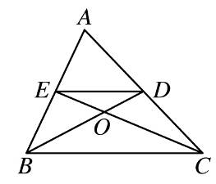
《答案》B
詳解：：＝1：2
∴△BOC面積：△DOE面積＝2²：1²＝4：1
- （ ）如圖，$\overset{︵}{\text{AB}}$弧長是$\overset{︵}{\text{CD}}$弧長的兩倍，若∠COD＝35°，則∠AOB＝？
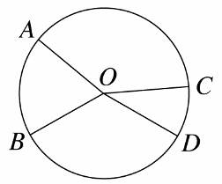
(A)55° (B)60° (C)65° (D)70°
《答案》D
詳解：∵$\overset{︵}{\text{AB}}$弧長是$\overset{︵}{\text{CD}}$弧長的2倍
∴∠AOB＝2∠COD＝2×35°＝70°
- （ ）如圖，A、B、C三點在圓O上，且直線DB為圓O的切線，切點為B，則下列敘述何者錯誤？
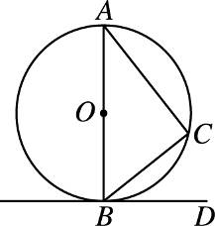
(A)∠ABD＝90°
(B)△ABC為直角三角形
(C)若∠DBC＝40°，則∠BAC＝50°
(D)若∠DBC＝40°，則∠BAC＝40°
《答案》C
詳解：∠BAC＝$\frac{1}{2}$$\overset{︵}{\text{CB}}$＝∠DBC，故選(C)
- （ ）如圖，△ABC中，內切圓與三邊分別切於D、E、F三點，若$\overline{\text{AB}}$＝7，$\overline{\text{BC}}$＝12，$\overline{\text{AC}}$＝9，則$\overline{\text{AD}}$＋$\overline{\text{BE}}$＋$\overline{\text{CF}}$＝？
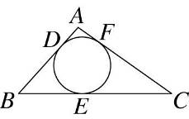
(A)11 (B)14 (C)15 (D)17
《答案》B
詳解：∵D、E、F為切點
∴$\overline{\text{AD}}$＝$\overline{\text{AF}}$，$\overline{\text{BD}}$＝$\overline{\text{BE}}$，$\overline{\text{CE}}$＝$\overline{\text{CF}}$
△ABC周長＝$\overline{\text{AB}}$＋$\overline{\text{BC}}$＋$\overline{\text{AC}}$＝7＋12＋9＝28
⇒2($\overline{\text{AD}}$＋$\overline{\text{BE}}$＋$\overline{\text{CF}}$)＝28 ⇒$\overline{\text{AD}}$＋$\overline{\text{BE}}$＋$\overline{\text{CF}}$＝14
- （ ）如圖，△ABC中，$\overline{\text{AB}}$＝$\overline{\text{AC}}$＝13，∠A＝120°，若O點為此三角形的外心，則$\overline{\text{OC}}$＝？
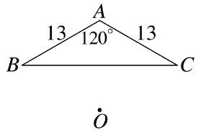
(A)12 (B)13 (C)13$\sqrt{2}$ (D)13$\sqrt{3}$
《答案》B
詳解：連接$\overline{\text{OA}}$、$\overline{\text{OB}}$、$\overline{\text{OC}}$，如圖
∵O為△ABC的外心，且△ABC為等腰三角形
∴$\overline{\text{OA}}$＝$\overline{\text{OB}}$＝$\overline{\text{OC}}$，$\overline{\text{OA}}$平分∠BAC
△AOC中，∵$\overline{\text{OA}}$＝$\overline{\text{OC}}$，∠OAC＝120°÷2＝60°
∴△AOC為正三角形 ⇒$\overline{\text{AC}}$＝$\overline{\text{OA}}$＝$\overline{\text{OC}}$＝13
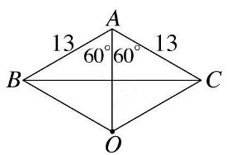
- （ ）P為△ABC內部一點，若$\overline{\text{PA}}$＝$\overline{\text{PB}}$＝$\overline{\text{PC}}$，則P點在△ABC的何處？
(A)三中線的交點上
(B)三高的交點上
(C)三邊垂直平分線的交點上
(D)三內角平分線的交點上
《答案》C
詳解：∵$\overline{\text{PA}}$＝$\overline{\text{PB}}$＝$\overline{\text{PC}}$
∴P為△ABC的外心
則P在三角形三邊垂直平分線的交點上
故選(C)
- （ ）△ABC中，O點為△ABC的外心，若∠A＝120°，∠B＝36°，則∠BOC＝？
(A)240° (B)156° (C)124° (D)120°
《答案》D
詳解：∠BOC＝360°－2∠A＝360°－2×120°＝120°
- （ ）下列敘述何者錯誤？
(A)任一長方形一定有一個外接圓
(B)對同弧的圓周角度數等於弦切角的度數
(C)一圓中若兩弦等長，則其弦心距相等
(D)任一三角形的外心一定在三角形的外部
《答案》D
詳解：銳角三角形⇒外心在內部
鈍角三角形⇒外心在外部
直角三角形⇒外心在斜邊中點
故選(D)
- （ ）一直角三角形中的內切圓半徑為4，外接圓的半徑為13，則此三角形的面積為多少？
(A)60 (B)80 (C)100 (D)120
《答案》D
詳解：斜邊＝13×2＝26
∵內切圓半徑＝(兩股和－斜邊)÷2
∴4＝(兩股和－26)÷2 ⇒兩股和＝34
三角形面積＝(34＋26)×4×$\frac{1}{2}$＝120
- （ ）已知△ABC的面積為48，若$\overline{\text{AB}}$＝7，且△ABC的內切圓面積為36π，則$\overline{\text{BC}}$＋$\overline{\text{CA}}$＝？
(A)6 (B)7 (C)8 (D)9
《答案》D
詳解：內切圓面積＝36π ⇒內切圓半徑＝6
△ABC面積＝內切圓半徑×三角形周長×$\frac{1}{2}$
⇒48＝6×(7＋$\overline{\text{BC}}$＋$\overline{\text{CA}}$)×$\frac{1}{2}$ ⇒$\overline{\text{BC}}$＋$\overline{\text{CA}}$＝9
- （ ）如圖，D點為△ABC的內心，若∠BDC＝135°，$\overline{\text{BE}}$＝$\overline{\text{CE}}$＝6，則$\overline{\text{AE}}$＝？
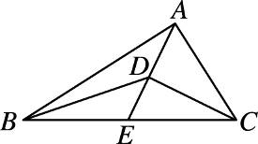
(A)6 (B)7 (C)8 (D)9
《答案》A
詳解：∵∠BDC＝90°＋$\frac{1}{2}$∠BAC
∴135°＝90°＋$\frac{1}{2}$∠BAC
∠BAC＝(135°－90°)×2＝90°
⇒△ABC為直角三角形
又$\overline{\text{BE}}$＝$\overline{\text{CE}}$ ⇒E為外心，∴$\overline{\text{AE}}$＝$\overline{\text{BE}}$＝6
- （ ）若正三角形的邊長為a，外接圓半徑為b，內切圓半徑為c，則 a：b：c＝？
(A)1：$\sqrt{3}$：$\sqrt{6}$ (B)$\sqrt{3}$：$\sqrt{2}$：1
(C)2$\sqrt{3}$：2：1 (D)1：2：3
《答案》C
詳解：如圖，$\overline{\text{AD}}$＝$\frac{\sqrt{3}}{2}$a
b＝$\frac{2}{3}$$\overline{\text{AD}}$＝$\frac{2}{3}$×$\frac{\sqrt{3}}{2}$a＝$\frac{\sqrt{3}}{3}$a
c＝$\frac{1}{3}$$\overline{\text{AD}}$＝$\frac{1}{3}$×$\frac{\sqrt{3}}{2}$a＝$\frac{\sqrt{3}}{6}$a
∴a：b：c＝a：$\frac{\sqrt{3}}{3}$a：$\frac{\sqrt{3}}{6}$a＝6：2$\sqrt{3}$：$\sqrt{3}$＝2$\sqrt{3}$：2：1
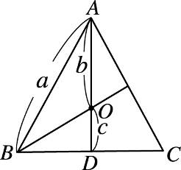
- （ ）坐標平面上，直線5x＋12y＝60交x軸於A點，交y軸於B點，設O為原點，I點為△AOB的內心，則△BIO的面積為多少？
(A)5 (B)6 (C)7 (D)8
《答案》A
詳解：⇒A(12 , 0)、B(0 , 5)，如圖
$\overline{\text{AB}}$＝$\sqrt{5^{2}＋{12}^{2}}$＝13
內切圓半徑r＝(5＋12－13)÷2＝2
△BIO的面積＝$\frac{1}{2}$×$\overline{\text{OB}}$×r＝$\frac{1}{2}$×5×2＝5
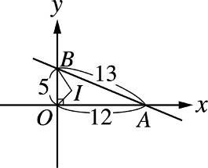
- （ ）設直角三角形的斜邊長為c，兩股長分別為a、b，內切圓半徑為r，外接圓半徑為R，則R＋r＝？
(A)c (B)$\frac{a+b+c}{2}$ (C)2(a＋b－c) (D)$\frac{a+b}{2}$
《答案》D
詳解：∵外接圓半徑R＝$\frac{c}{2}$，內切圓半徑r＝$\frac{a+b−c}{2}$
∴R＋r＝$\frac{c}{2}$＋$\frac{a+b−c}{2}$＝$\frac{a+b}{2}$
- （ ）如圖，O點為△ABC的外心，若∠ABC＝40°，∠ACB＝30°，則∠BOC＝？
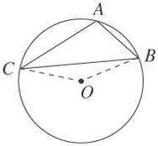
(A)150° (B)145° (C)140° (D)135°
《答案》C
詳解：∠A＝180°－40°－30°＝110°
∠BOC＝360°－2∠A＝360°－2×110°＝140°
- （ ）△ABC的重心為G，且G到、、的距離分別為a、b、c，若＝6、＝8、＝10，則a：b：c＝？
(A)1：1：1 (B)3：4：5 (C)5：4：3 (D)20：15：12
《答案》D
詳解：△ABC的重心為G，△ABG＝△BCG＝△ACG
∴a：b：c＝：：＝20：15：12
- （ ）如圖，ABCD為平行四邊形，對角線、相交於O點，其中E為之中點，則四邊形OFEC與四邊形ABCD的面積比＝？
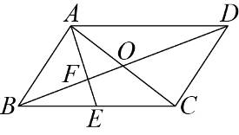
(A)1：3 (B)1：6 (C)2：7 (D)2：9
《答案》B
詳解：△OAF面積＝□ABCD面積
△AEC面積＝□ABCD面積
∴四邊形OFEC面積＝(－)□ABCD面積＝□ABCD面積
- （ ）下列各組圖形中，哪一組圖形不一定相似？
(A) 任意兩個正三角形
(B) 任意兩個等腰直角三角形
(C) 任意兩個正方形
(D) 任意兩個菱形
《答案》D
- （ ）已知△PQR如圖所示，則下列四個三角形中，
哪一個三角形與△PQR相似？
(A) (B)
(C) (D)
《答案》B
- （ ）下列各圖形中，哪一個四邊形與下圖的四邊形相似？
(A) (B)
(C) (D)
《答案》B
- （ ）如圖，平行四邊形ABCD中，F是上的一點，且直線AF交於G點、交直線於E點。則下列哪一個選項中的兩個三角形不一定相似？
(A) △ABG、△FDG
(B) △AGD、△EGB
(C) △AFD、△EAB
(D) △FCE、△FDG
《答案》D
- （ ）下列各組點中，哪一組的中點坐標是(2 , －3)？
(A) (2 , 1)、( 5 , －3)
(B) (2 , 0)、(0 , －3)
(C) (－4 , 2)、(8 , －8)
(D) (0 , －1)、(1 , －2)
《答案》C
- （ ）兩圓的關係為下列何者時，公切線數最多？
(A)內切 (B)相交於兩點 (C)外切 (D)外離
《答案》D
- （ ）有兩圓O1、O2，圓O1的直徑為16、圓O2的直徑為30。若此二圓沒有公切線，則其連心線段長之範圍為何？
(A) 0＜7
(B) 0＜14
(C) 7＜23
(D) 14＜46
《答案》A
- （ ）若為圓O的一弦，且小於半徑，則圓心角∠AOB的度數可能為多少度？
(A) 45° (B) 60° (C) 75° (D) 90°
《答案》A
- （ ）如圖，A、B、C三點在圓上，D點在圓內，E點在圓外，L為過B點之切線。根據圖中∠1、∠2、∠3、∠4的位置，判斷下列哪一個角的角度最大？
(A)∠1 (B)∠2 (C)∠3 (D)∠4
《答案》A
- （ ）如圖，圓弧上有五個點A、B、C、M、N。比較∠MAN、∠MBN、∠MCN的大小關係，下列敘述何者正確？
(A) ∠MBN＝∠MCN＝∠MAN
(B) ∠MBN＞∠MCN＞∠MAN
(C) ∠MAN＞∠MCN＞∠MBN
(D) ∠MCN＞∠MBN＞∠MAN
《答案》A

